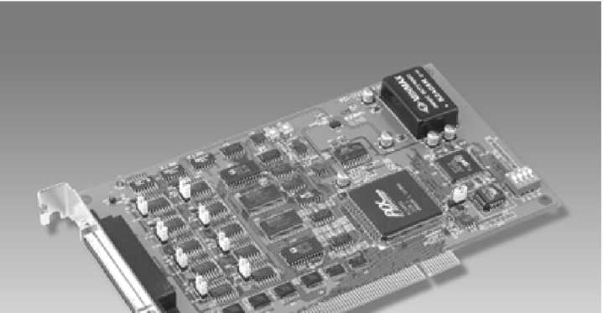

**PCI-1723**

**16**位，**8**路非隔离 模拟量输出卡

・自动校准功能

-每个模拟量输出通道带一个16位DAC

-同步输出功能

-系统重启动后保持输出值

-2端口（16路）用户定义数字量输入/输出

-BoardID™ 开关

CC

概述

PCI-1723是一款非隔离的多通道PCI模拟量输出卡，每个模拟量输出通道都带有一个16位的双缓冲DAC。此输出卡具有自动校准功能和BoardID™ 开关。PCI-1723是要求多路模拟量输出应用的理想选择。

订货信息

规格

|  |  |
| --- | --- |
| 模拟量输出 |  |
| **・通道** | 8 |
| ・分辨率 | 16位 |
| **・工作模式** | 单独输出，同步输出 |
| **・输出范围** | -10 ~ +10 V, 0 ~ 20 mA, 4 ~ 20 mA |
|  | （仅内部参考电压） |
| **・精度** | 相对 土 6 LSB |
|  | 差分非线性 土 6 LSB （单调性） |
| **・偏移** | <6 LSB |
| **・输出阻抗** | 0.1 Q （最大） |
| **・吞吐量** | 依赖于PC,软件升级（Direct AO） |
| **・建立时间** | 50 gs (到 FSR 的 ± 6 LSB) |
| 数字量输入/输出 |  |
| **・通道** | 16 （双向） |
| **・端口数量** | 2 |
| **・输入电压：** | 低电平 0.8 V （最大） |
|  | 咼电平 2.0 V （最小） |
| **・输出电压** | 低电平 0.5 V最大@24 mA （汇） |
|  | 高电平 2.4 V最小@ 15 mA （源） |
| 一般规格 |  |
| ・I/O**接口类型** | 68针SCSI-II孔型接口 |
| ・尺寸 | 175 x 100 mm (6.9" x 3.9") |
| **・功耗** | 典型 +5 V@ 850 mA, +12 V@ 600 mA |
|  | 最大 +5V@ 1 A,+12V@700 mA |
| **・工作温度** | 0 ~ 60° C (32 ~ 158 °F) (IEC 68-2-1,2) |
| **・储存温度** | -20 〜85° C (-4-185 °F) |
| **・相对湿度** | *5*〜95%RH,无凝结(参见IEC 68-2-3) |
| **-认证** | CE |

* PCI-1723
* PCL-10168
* ADAM-3968

16位，8路非隔离模拟量输出卡

两端带针型接口的68针SCSI-II电缆，带有用于

降低噪声的特殊屏蔽，长度为1米和2米

可DIN导轨安装的68针SCSI-II接线端子

产品应用

・过程控制，可编程电压源，可编程电流环， 伺服控制，多回路PID控制，V命令运动控制

管脚定义

NC

VoutO AGND

loutO NC AGND

Vout2 AGND

Iout2

NC AGND Vout4 AGND

Iout4

NC AGND

Vout6 AGND

Iout6 NC AGND

DIOO DIO2 DIO4 DIO6 DIO8 DIO10 DIO12 DIO14 DGND

NC NC NC

6766656463626,6059585756555453525,5049484746454443424,4°3938373635

**33323,3029282726252423222120,9,8,7,6,5,4,3,2,1,098765432**

NC Voutl AGND loutl NC

AGND Vout3 AGND Iout3 NC

AGND Vout5 AGND Iout5 NC

AGND Vout7 AGND Iout7

NC AGND DIO1

DIO3

DIO5

DIO7

DI09

DIO11 DI013 DIO15 DGND NC

NC

NC